Министерство образования Республики Беларусь

Учреждение образования

«Могилевский государственный университет
имени А.А. Кулешова»

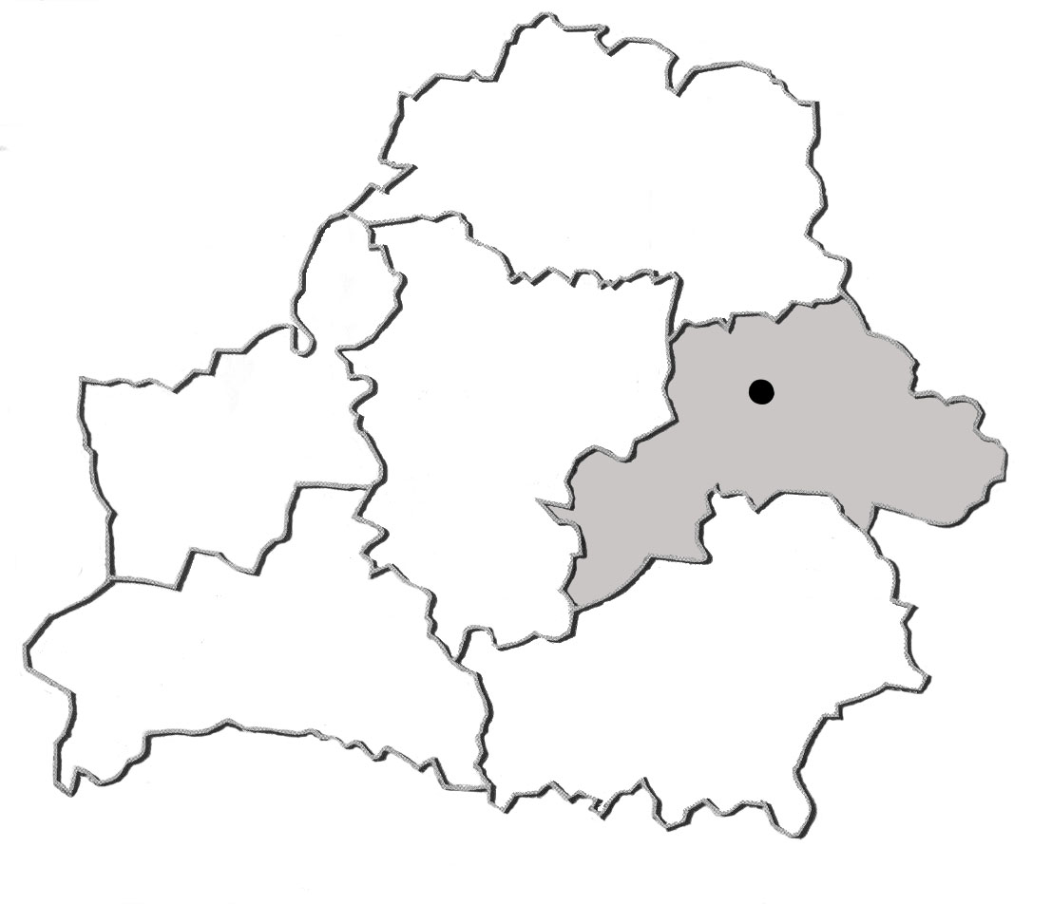

Могилёв

Международная научно-практическая конференция
студентов и аспирантов

«Молодая наука – 2025»

Могилев, 2025

ИНФОРМАЦИОННОЕ СООБЩЕНИЕ
Оргкомитет приглашает студентов факультетов принять участие в работе Международной научно-практической конференции студентов и аспирантов «Молодая наука – 2025», которая состоится 24 апреля 2025 года в Учреждении образования «Могилевский государственный университет имени А.А.Кулешова».

Научные направления работы конференции:
- Математика.
- Информатика.
- Физика.
- Химия.
- Биология и экология.
- География и природные ресурсы, природоохранная деятельность.
- Филология.
- Философия, религиоведение, культурология.
- История.
- Иностранные языки.
- Социология и политология.
- Экономика и менеджмент.
- Правоведение.
- Психология, педагогика.
- Начальное и музыкальное образование.
- Физическая культура и спорт.

Рабочие языки конференции: русский, белорусский, английский.

Представление докладов
Для участия в работе конференции необходимо до 1 апреля направить в адрес оргкомитета следующие материалы:
- заявку на участие в конференции (в электронной версии и в печатном виде), подписанную зам. декана по научной работе (форма заявки прилагается);
- тезисы докладов (в электронной версии и в печатном виде), подписанные научным руководителем;
- заполненный договор на право размещения материалов конференции на Интернет-сайте МГУ имени А.А.Кулешова в электронном архиве библиотеки в открытом доступе (форма договора прилагается).
Электронная версия всех тезисов секции (факультета) предоставляется одним файлом Microsoft Word. Текст печатного варианта тезисов докладов подписывается автором и научным руководителем. Заместители декана предоставляют тезисы докладов в оргкомитет вместе с внешней рецензией по каждой секции.
Материалы следует предоставлять в каб. 536 (ответственному за НИРС). Ответственный секретарь конференции: Лавшук Оксана Анатольевна, тел. +375297416337.

Требования к оформлению тезисов докладов
Текст тезисов доклада представляется в электронной версии и в распечатанном виде. Объем тезисов – 1 полная страница формата А 4, набранная в редакторе Microsoft Word for Windows (версия 6.0 и выше). Шрифт Times New Roman, 14pt; одинарный интервал. Сжатие шрифта и изменение интервала не допускается. Все поля (верхнее, нижнее, левое, правое) – по 25 мм.
В левом верхнем углу указывается УДК. Ниже печатается название доклада без переноса заглавными буквами (выравнивание по центру). Ниже через интервал строчными буквами печатаются инициалы и фамилия автора (авторов), в круглых скобках строчными буквами печатается полное название вуза, в котором обучается автор (выравнивание по правому краю); на следующей строке строчными буквами печатаются инициалы и фамилия научного руководителя, ученая степень, ученое звание (выравнивание по правому краю). Далее через интервал с красной строки (абзацный отступ 1,25 см) печатается текст доклада. Ссылки на литературу даются в квадратных скобках. Графики, диаграммы, таблицы вставляются в текст. Рисунки, выполненные средствами Microsoft Word, не должны распадаться при изменении формата текста. После основного текста обязательно приводится список литературы в порядке цитирования, оформленный строго по действующему ГОСТ 7.1. От каждого автора/соавтора принимаются только одни материалы. Число соавторов – не более двух. Авторы и научные руководители несут ответственность за грамотность и научную достоверность присланных текстов. Вместе с тезисами необходимо представить краткий отчет с результатом онлайн-проверки тезисов на плагиат (оригинальность не менее 60%). Тезисы докладов, не удовлетворяющие вышеуказанным требованиям, не соответствующие направлениям работы конференции и присланные позднее установленного срока, не рассматриваются и не принимаются в печать.

Образец оформления тезисов докладов

УДК

НАЗВАНИЕ ДОКЛАДА

С.В. Кузнецов (МГУ имени А.А. Кулешова)
Науч. рук. А.И. Свиридов,
канд. филол. наук, доцент

Текст………………[1, c. 2]………………….[2, с. 56]……………..

Литература
- Нуреев, Р.М. Курс микроэкономики: учеб. пособие для вузов / Р.М. Нуреев. – Москва : Высшая школа, 1999. – 572 с.
- Всеволжский, К.В. Информация и сделки: качество / К.В. Всеволжский // Реклама. – 2000. – № 4. – С. 42–45.

Форма заявки
на участие в Международной научно-практической конференции
«Молодая наука – 2025»

Название факультета ___________________________________________
Пленарное заседание
Начало в _____ ауд. ____
Руководитель: фамилия, имя, отчество, должность, ученая степень, ученое звание.
- Название доклада – автор (ФИО). Научный руководитель: ФИО, должность, ученая степень, ученое звание.
- Название доклада – автор (ФИО). Научный руководитель: ФИО, должность, ученая степень, ученое звание.
- Название доклада – автор (ФИО). Научный руководитель: ФИО, должность, ученая степень, ученое звание.

Название секции
Начало в _____ ауд. ____
Руководитель: фамилия, имя, отчество, должность, ученая степень, ученое звание.
- Автор (ФИО). Название доклада. Научный руководитель: ФИО, должность, ученая степень, ученое звание.
- Автор (ФИО). Название доклада. Научный руководитель: ФИО, должность, ученая степень, ученое звание.

Дата.
Подпись заместителя декана по научной работе.

